**体育用品加速深耕细分市场**

面对中国体育市场的“黄金十年”，国内体育用品品牌企业根据消费市场变化纷纷调整战略布局，往产业细分领域加速延伸。

**从“大而全”到“小而美”，品牌深耕细分市场**

跑步、足球、篮球、冰雪、泳装、赛事运营……面对中国体育产业的“黄金十年”，每一个细分领域都将迎来一波机会。与北京奥运前后的体育用品企业掀起激烈的同质化竞争相比，各大品牌更加理性，他们能够清晰地结合自己的优势选择擅长的细分领域。

361°合资品牌ONE WAY带来了中国单板平行、冬季两项、越野滑雪和自由式滑雪U型场地4支国家队2017年征战国际国内赛事所穿着的战袍，以及俄罗斯喀秋莎自行车队、法国AG2R自行车队的比赛装备。在保持自身“专业户外”基因的同时，2017年ONE WAY选择将更卓越的功能科技、时尚的设计及更贴合大中华区受众穿着的版型融入产品之中，在充分发挥专业滑雪和骑行领域国际领先优势的同时，增加了综训及都市全天候品类，进一步丰富了产品线。“追求专业性是这几年ONE WAY所做的努力，专业的东西才有更强的生命力。作为来自芬兰的专业户外运动品牌，ONE WAY已经获得了得天独厚的优势，在细分领域进一步深耕，是我们目前所重点关注的。”ONE WAY大中华区总经理李翔表示，2017年ONE WAY的产品升级战略，就是一项有力的措施。

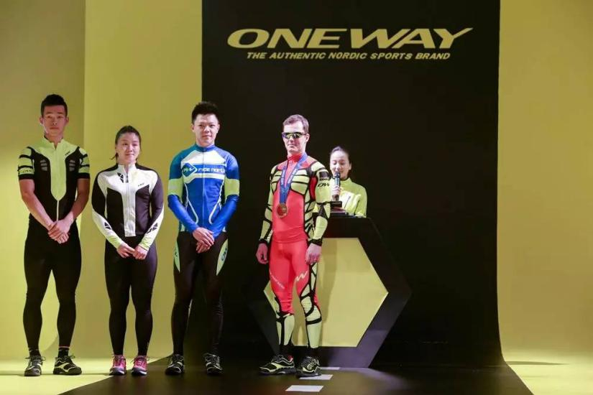

图1 ONEWAYZ在细分领域深耕

无独有偶，自2016年以来，安踏与日本迪桑特及伊藤忠成立合资公司，进军户外滑雪这一高端功能体育用品市场。2017年，安踏旗下全资附属公司ANKO与韩国顶尖专业户外品牌Kolon签订合资协议。此次被业界认为是为迎接2022年北京冬季奥运会做好的准备。据悉，作为中国奥委会长期的战略合作伙伴，安踏除了连续8年为中国体育代表团提供比赛和领奖装备外，更是大胆布局冰雪产业，ONE WAY则赞助了“中国冰雪军团”所有运动装备。



图2 进军户外滑雪体育用品功能市场

随着跑步、足球等运动在国内的升温，带来的是另一个细分领域“蓝海”。近年来，特步则选择在跑步领域精耕细作。2016年，特步蝉联中国赞助最多马拉松赛事的体育用品赞助商，年内共赞助44场重要跑步赛事。特步鞋履去年营收达35.25亿元，占比超过65%，相较于安踏的44.96%、361°的43.9%，特步在鞋履上的占比显而易见。这实际上是特步“回归运动”后继续深耕跑步运动市场、鞋类品牌运营集中化的结果。作为中国体育品牌中成长最快的足球装备运动品牌之一，2016年卡尔美营收近5亿元人民币。在整个中超联赛足球装备已经被打包赞助的情况下，卡尔美选择了从赞助中低级联赛球队开始。



图3 特步在跑步领域精耕细作

“2017赛季一共40支中甲中乙球队，卡尔美是其中30个足球俱乐部的官方赞助商，占比高达75%。”卡尔美公司企划部负责人陈婷婷表示，如今，公司不仅成为赞助中国职业足球俱乐部最多的运动品牌，而且产品线也从足球鞋服向相关产品延伸。

不难看出，随着细分领域的发展，国内主要体育用品品牌已从早期追求“大而全”到如今专注“小而美”。

**注重交互式体验商品，定制化时代到来**

基于当前消费群体年轻化及需求差异化愈加强烈的现状，规模化、批量化的生产模式已无法满足消费者个性化需求。安踏推出名为“ANTAUNI”的个性化产品定制服务，成为最大的看点之一。“大家在这个互联网平台上定制专属的运动装备，有利于强化消费者与产品的互动，满足了消费者个性化的需求。”安踏品牌管理中心高级总监朱敏捷表示，首批在ANTAUNI平台上线的鞋款是安踏最为经典的KT2篮球鞋和能量环跑鞋，消费者可以在平台上任意搭配自己喜欢的颜色，通过下单定制个性化的运动鞋。“平时玩滑板，很喜欢大胆撞色的运动鞋，但在市面上很少找到，刚刚我选择定制了一双大红大绿的鞋子，相信会在小伙伴中别具一格。”来自晋江陈埭的王先生告诉记者。

业内人士认为，安踏作为国内体育用品行业的领导品牌，首推ANTAUNI商品定制服务体系，既迎合了当前消费者的个性化需求，又是国内运动鞋服行业的一次尝试，无论是机遇还是挑战，都将成为引领行业的一个风向标，持续推动行业消费升级和品牌的自我蜕变！

随着互联网技术的广泛应用，与消费者进行线上线下互动已不再是新鲜事。尽管尚未导入个性化产品定制服务，但一些体育用品品牌已通过互联网高科技与消费者进行互动。

ONE WAY品牌就邀请了中国滑雪国家队队员、2017年札幌亚冬会金牌获得者满丹丹、臧汝心到场，与现场众多运动爱好者进行了紧张刺激的VR滑雪互动比拼。“我们邀请顶级专业选手与运动爱好者进行零距离的互动，就是希望能将专业的滑雪经验带到运动爱好者中去，希望通过这样的方式，能够促进滑雪运动在中国的深入发展。”李翔表示，ONE WAY在中国的所有门店都开启了VR交互体验模式，让消费者在购物中能“身临其境”，提升购物的体验感。

（资料来源：搜狐体育https://www.sohu.com/a/135057143_482792）